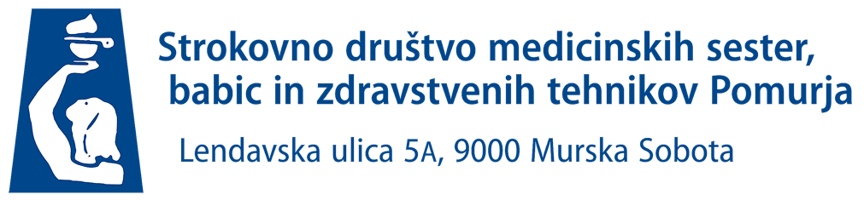

VABILO

Predbožični Zagreb in Varaždin

Program enodnevnega potovanja

ODHOD: sobota, 10. 12. 2022 ob 8.30 avtobusna postaja Murska Sobota
ob 9.00 avtobusna postaja Lendava
POVRATEK: sobota, 10. 12. 2022 do cca. 22.00

Vožnja preko mejnega prehoda Petišovci, do starega baročnega mesta Varaždin, z lego na desnem bregu reke Drave. Nekoč je bil Varaždin glavno mesto Hrvaške. Danes je to mirno mesto s čudovitimi palačami, cerkvami in samostani. Po prijetnem vodenem sprehodu po ulicah – mimo največjih znamenitosti, boste nadaljevali v božično obarvan Zagreb. Ogledali si boste nekaj najpomembnejših znamenitosti mesta v Gornjem in Dolnjem gradu, se zapeljali z vzpenjačo in čarobno okrašeni trg Bana Jelačiča vas bo povsem očaral. Ustavite se lahko tudi v muzeju končanih razmerij (Muzej prekinutih veza - doplačilo), ki je kot tak resnično unikaten in poseben v svetovnem merilu. Po vodenem ogledu hrvaške prestolnice se boste pustili zapeljati čarobnim trenutkom adventnega časa. Na bližnjih stojnicah si boste lahko privoščili božične dobrote, se pogreli ob kuhanem vinu ali čaju.
Odhod proti domu bo ob 19.30.
Cena na osebo:

35,00 € pri udeležbi 45 in več potnikov

Prispevek posameznika-člana društva je 20 EUR

Prijave čimprej oziroma do zapolnitve sedežev na avtobusu na 031 354 123-
Dragica Jošar

(V primeru večjega oz. manjšega števila potnikov se cena ustrezno preračuna.)

Cena zajema: avtobusni prevoz, cestnine in parkirnine, davek po tujini, vožnjo z vzpenjačo, lokalno vodenje po mestu Varaždin in Zagreb, strokovno vodenje, osnovno nezgodno zavarovanje potnikov, organizacijo izleta in DDV.

Doplačilo na željo stranke: Muzej prekinutih veza cca. 4 €.

Murska Sobota, 24. 10. 2022, ponudba/potovanje št. 131/22

Vljudno vabljeni

predsednica SDMSBZT Pomurje
Dragica Jošar

